Pressmeddelande 2016-02-17

Nyskapande datacenter höjdare på årets CeBIT

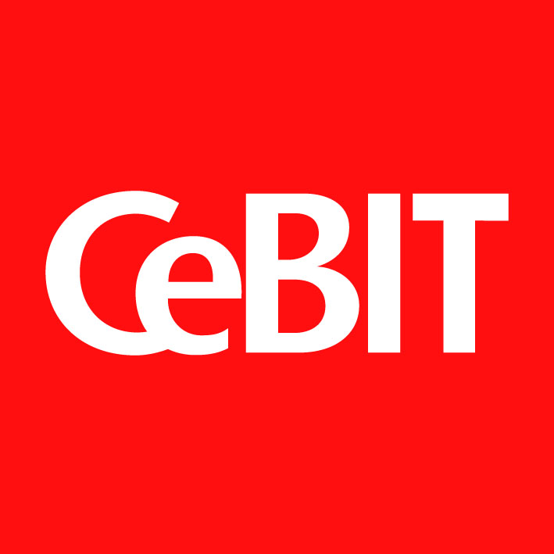
Den nyskapande lösningen för Europas största datacenter blir en av de stora attraktionerna hos Rittal på IT-mässan CeBIT. Mot giganten ställs Rittals mikrodatorcenter. Två ytterligheter som möter behoven av fysisk IT-säkerhet och effektivitet.

Rittal presenterar under CeBIT komponenter, system och lösningar för högkvalitativa och säkra IT-infrastrukturer med IT-rack, klimatkontroll och strömförsörjning. I år handlar det inte enbart om enskilda komponenter. Kompletta datacenter, exempelvis som container-lösning, får en framträdande roll. Rittal visar containerlösningar för hela datacenter, kylenheter och UPS-anläggningar.

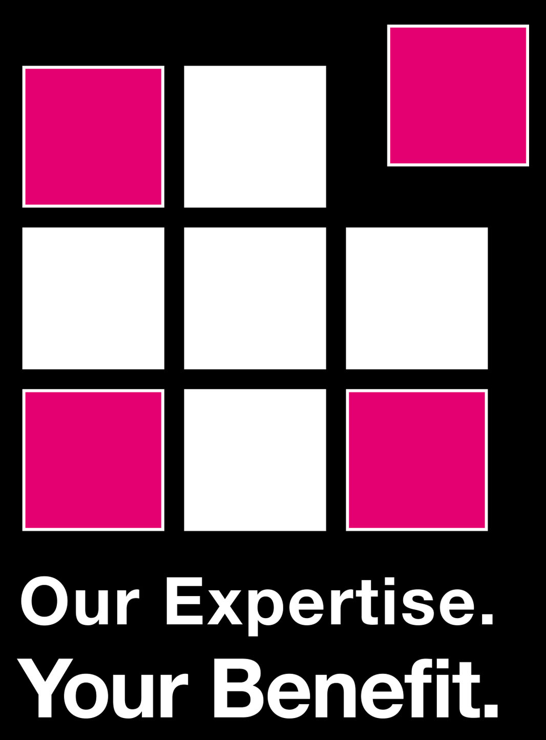
Från det största till det lilla
Lösningarna spänner över små och medelstora verksamheter till Europas största datacenter, Lefdal Mine Datacenter (LMD) nära Måløy på Norges västkust. Installationen är hela 120 000 kvadratmeter och datacentret planeras att vara i drift under detta år. Rittal tillsammans med LMD och IBM har utvecklat de standardiserade datacentermodulerna baserade på containerlösningen RiMatrix S. Modulerna innehåller allt som krävs för anläggningens infrastruktur och de levereras förmonterade och pre-certifierade.

Motsvarande lösning, fast i mindre skala, är Rittals mikrodatorcenter MDC. Det utgör ett kompakt datacenter för primär drift eller för säkerhetsmässig backup i små och medelstora verksamheter.

Utöver detta presenteras tillämpliga nätverkslösningar tillsammans med olika partner.

Behov av nyinvesteringar
– En nyligen genomförd undersökning visar att datacentren i små och medelstora verksamheter i genomsnitt är 6,9 år gamla. Det innebär att det krävs nyinvesteringar för att effektivt och säkert hantera ny server- och nätverksteknik. Årets CeBIT blir därmed ett viktigt avstamp, understryker Olof Tambour, produktchef för IT-infrastruktur på Rittal Scandinavian ab.

För ytterligare information kontakta:
Olof Tambour, Scandinavian Product Manager IT Infrastructure
Tel. 0723-851646, e-post: olof.tambour@rittal.se

Rittal, som ingår i den tyska koncernen Friedhelm Loh Group är världsledande inom apparatskåpssystem för industriautomation och fysisk IT-säkerhet. På Rittal i skandinavien hanterar 120 medarbetare 5 000 artiklar och 6 000 kunder. Dessa betjänas från svenska huvudkontoret i Ängelholm, kontoren i Stockholm, Göteborg samt från de norska och danska kontoren i Ski och Köpenhamn. Omsättningen 2015 uppgick till drygt 552 MSEK.

